17-8 右圖為三相「零相比流器」的構造及符號，二次側通常接斷路器。配線時將同一迴路的導線同時貫穿在比流器中。三相平衡時輸出端電流為零，但有漏電故障時會被檢出，使斷路器動作跳脫。
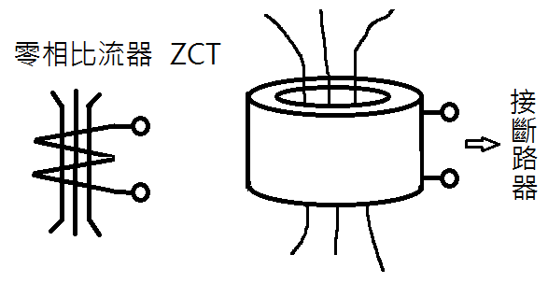
17-10 依據分流定則:
$I_{1}=I×\frac{R_{2}}{R_{1}+R_{2}}=10×\frac{6}{4+6}=6A$
17-18 漏電斷路器偵測漏電電流，達到額定的50%時就要跳脫。
17-19 $I=\frac{V}{R}$ 當電阻為定值時，電壓減半，電流也減半。
17-20 $P=I^{2}∙R={10}^{2}×20=2000W$
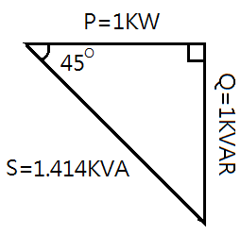
17-21 假設P=1kW、Q=1kVAR，$S=\sqrt{P^{2}+Q^{2}}=\sqrt{1^{2}+1^{2}}=\sqrt{2} kVA$，
此時功率因數P.F =$\frac{P}{S}=\frac{1}{\sqrt{2}}=0.707$
17-22 電壓表內阻$R_{M}=滿表值×靈敏度=50×1k=50kΩ$
RS的壓降=150-30=120V，
$I=\frac{120V}{100kΩ}=1.2mA$ ，$I_{M}=\frac{30V}{50kΩ}=0.6mA$
$I_{1}=I-I_{M}=1.2m-0.6m=0.6mA$ ，
$R=\frac{30V}{0.6mA}=50kΩ$
****本題所求的R恰好等於電壓表內阻R_{M}=50kΩ****
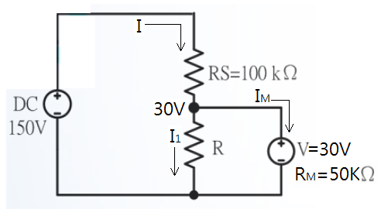
17-23 b、c兩點空接，所以可以看作(【60Ω串聯40Ω=100Ω】和【80Ω串聯20Ω=100Ω】後再並聯。 $R_{ad}=\frac{100×100}{100+100}=50Ω$
17-24 螺紋殼較易被人員碰觸到，基於安全考量不可接火線，所以應接「負載側」。
17-25 過載時「積熱電驛」的主接點的双金屬片彎曲造成控制接點動作跳脫。
17-26 加直流電時 f=0 $X=2πfL=0$， $R=\frac{100}{12.5}=8Ω$
加交流電時 $Z=\frac{100}{10}=10Ω$ ， $X=\sqrt{Z^{2}-R^{2}}=\sqrt{{10}^{2}-8^{2}}=6Ω$
17-28 $Z=\sqrt{R^{2}+X^{2}}=\sqrt{{12}^{2}+{16}^{2}}=20Ω$ ， $I=\frac{V}{Z}=\frac{200}{20}=10A$

